MAPEAMENTO DO AUMENTO DO NÍVEL MÉDIO DO MAR PARA O MUNICÍPIO DE FLORIANÓPOLIS/SC PARA O ANO DE 2100.

Fernando Montanari⁽¹⁾; Sandra Mara Pereira de Queiroz⁽²⁾ ; Mônica Beatriz Kolicheski⁽³⁾; Marcus Polette⁽⁴⁾

⁽¹⁾ Mestrando do Programa de Mestrado Profissional em Meio Ambiente Urbano e Industrial, Departamento de Engenharia Química da Universidade Federal do Paraná – Centro Politécnico – UFPR. Rua Francisco H dos Santos, 100 - CEP 81531-980 Curitiba (PR), Brasil; fkmontanari@gmail.com;
⁽²⁾ Profa. do Mestrado Profissional em Meio Ambiente Urbano e Industrial – UFPR. sandraqueiroz30@yahoo.com.br;
⁽³⁾ Profa. Dra. Enga., do Mestrado Profissional em Meio Ambiente Urbano e Industrial - UFPR. monica.beatriz@ufpr.br;
⁽⁴⁾ Prof. Dr. do Centro de Ciências Tecnológicas da Terra e do Mar da Universidade do Vale do Itajaí – UNIVALI. Rua Uruguai, 458 – CEP 88302-202 Itajaí (SC), Brasil; mpolette@univali.br

RESUMO – Este estudo teve como objetivo retratar o aumento no nível médio do mar, devido ao aquecimento global, de acordo com um dos cenários apontados pelo IPCC em seu quinto relatório, de 0,98 metros para o ano de 2100. A área escolhida foi Florianópolis, devido à sua vulnerabilidade ambiental e social. Foi utilizado um modelo digital de elevação (MDE) processado a partir de um levantamento aerofotogramétrico, que resultou em um mapa em escala de 1:5.000. Este MDE foi calibrado com as informações da estação maregráfica de Imbituba e os dados demográficos utilizados foram retirados do Censo Demográfico de 2010 do IBGE. Ao cruzar estas informações, foi observado que bairros inteiros podem ser atingidos caso estas previsões tornem-se realidade. Além disso, comunidades podem ficar isoladas, pois vias de acesso estratégico serão impactadas, bem como importantes ambientes costeiros, como os mangues que poderão ser completamente descaracterizados. Embora este estudo possua limitações acerca da precisão das informações, tais como o modelo geoidal e a escala do mapa, as análises mostram-se como uma base e importante ferramenta de gerenciamento urbano e costeiro.

Palavras-chave: Elevação do nível médio do mar, aquecimento global, geoprocessamento, gerenciamento costeiro.

Introdução
Apesar de o Brasil ser um país de proporções continentais, aproximadamente 25% de sua população vive em zonas costeiras (JUAÇABA e CAMILLO, 2005). No mundo, as áreas ameaçadas pelo aumento do nível do mar hoje abrigam cerca de 2% da superfície terrestre e aproximadamente 10% da população mundial (IPCC, 2007). Contudo, devido a interface entre oceano, atmosfera e litosfera, a zona costeira é reconhecida como uma região geográfica de muito risco, pois está sujeita a eventos extremos destes três domínios. Soma-se a este cenário o aquecimento global, evento que poderá trazer novos padrões ambientais, nos os quais existem grandes incertezas sobre sua evolução.
Segundo o Intergovernmental Panel on Climate Change - IPPC (2013), o aumento do nível médio do mar (NMM) em 2100 será de 0,98 metros, para o pior cenário. Este aumento deve-se, principalmente, ao aquecimento dos oceanos. Mais de 60% do aumento de energia no sistema climático é armazenado nos oceanos, isso faz com que ocorra sua expansão e, consequentemente, o aumento do nível do mar. A contribuição da expansão térmica será de 30 a 55%, enquanto que o derretimento das geleiras será de 15 a 35%.
Ainda de acordo com o último relatório do IPCC (2013), o aumento do nível médio do mar entre 1901 e 2010 foi de 1,7 mm/ano, entre 1971 e 2010 foi de 2,0 mm/ano, e de 3,2 mm/ano entre 1993 e 2010. Isso demonstra que a taxa de aumento do nível médio do mar está aumentando.
Para o Banco Mundial (2007), o aumento do NMM pode chegar a 5 metros. Mas caso ocorra um aumento de 1 metro, em torno de 2,87 milhões de habitantes da América do Sul e do Caribe serão atingidas, além de um total de 16,10 km² de áreas agrícolas e 3,09 km² de áreas urbanas afetadas.
De acordo com o IBGE (2013), foi registrado um aumento do nível do mar nas estações de Macaé/RJ e Imbituba/SC, com uma elevação média de 37 mm/ano e 2,5 mm/ano, respectivamente. Ambas as medições estão acima das médias demonstradas pelo IPCC, no período medido, porém não se pode atribuir este aumento das médias apenas ao aquecimento global, visto que o período de medição foi de apenas 5 anos (2002 a 2006).
Contudo, embora os alertas, a mobilização da população, a ação de governantes para estudar e implantar contramedidas é praticamente inexistente, com poucas medidas efetivas. Existe um grande ceticismo acerca do aquecimento global, desde a comunidade científica aos tomadores de decisão. Para Nicholls et al. (2010), os impactos do aumento do NMM podem ser divididos em dois assuntos distintos: impactos na política climática, que usualmente focam nos efeitos do aumento do NMM, e os impactos para políticas de gerenciamento costeiro, do qual devem considerar o aumento do NMM devido às mudanças climáticas, ou não.
De acordo com o Plano de Ação Federal para a Zona Costeira - PAF-ZC (CIRM, 2005), busca-se mitigar o problema do aquecimento global, pois quanto mais se promover a mitigação, menos será necessário promover a adaptação das condições de uso e ocupação do território. Contudo, é indispensável fortalecer ações preventivas e corretivas, antecipando-se a problemas que só tenderiam a se agravar no futuro.
Tendo em vista a importância do aumento do nível médio do mar, a importância e a vulnerabilidade da capital de Santa Catarina frente a este avanço, foi realizado um estudo para mapear o aumento do nível médio do mar de acordo com a previsão do relatório do IPCC apresentado em 2013.

Materiais e Métodos
O mapeamento do nível médio do mar para o ano de 2100 no município de Florianópolis ocorreu em 3 etapas. A primeira foi a coleta do dado altimétrico e sua verificação. A segunda etapa mapeou as áreas onde o NMM em 2100 atingiria, e por fim, a terceira etapa calculou a população atingida.
Para a primeira etapa buscou-se o modelo digital de elevação (MDE) a partir do levantamento aerofotogramétrico (SDS,2014) realizado pelo Governo do Estado de Santa Catarina, através da Secretaria de Desenvolvimento Econômico Sustentável. Este levantamento mapeou em escala de 1:10.000 todo o Estado durante os anos de 2010 e 2012, e um de seus produtos foi a altimetria. O MDE em questão, para o município de Florianópolis, está em escala de 1:5.000, com resolução espacial de 1 metro, no sistema de projeção cartográfica Universal Transversa de Mercator (UTM), com datum horizontal SIRGAS2000 e datum vertical de Imbituda, no meridiano central 51º (SDS, 2014). O MDE em formato .img foi tratado no software ArcGIS 9.3, assim como todas as análises espaciais.
A estação maregráfica de Imbituba é operada pela Companhia Docas de Imbituba e desde 2001 conta com um marégrafo eletrônico. A coleta da informação é realizada por sensor de pressão Druck/GE 1880 controlado por datalogger Squitter A1000, que registra o nível d’água com intervalo de 5 minutos. O NMM medido através desta estação maregráfica, a partir de dados coletados entre os anos de 2001 e 2013, foi de 1,805 metros. Sendo assim, o MDE foi calibrado de acordo com este dado (IBGE, 2013).
Apesar de existirem muitas fontes e pesquisas de dados sobre a elevação do NMM em decorrência das mudanças climáticas, foi escolhida a previsão de 2013 do IPCC, exposto em seu 5º Relatório de Avaliação (2013). Neste relatório consta que, de acordo com o modelo RCP8.5, o aumento do NMM para 2100 será entre 0,52 m a 0,98 m com probabilidade de ocorrência de 66 a 100%.
Para a última etapa foram utilizados os dados dos setores censitários do IBGE coletados no censo demográfico de 2010.

Resultados e Discussão
Com o cruzamento do MDE, do NMM da estação maregráfica de Imbituba e o cenário de elevação do NMM exposto pelo IPCC, chegou-se ao mapa exposto na . Florianópolis possui uma área de 675,409 km² (IBGE, 2010), e a área atingida pela elevação do NMM poderá ser de 11,68% de seu território, ou 78,9 km². A porção norte de Florianópolis seria o local mais atingido, impedindo uma importante via de acesso, a SC 401, que faz a ligação entre o Centro e o Norte da Ilha. Dentre os bairros do Norte atingidos estão Daniela, Jurerê, Ponta das Canas, Canasvieiras e o norte dos Ingleses. Nesta região está localizada a Estação Ecológica de Carijós, formada por diversos manguezais.
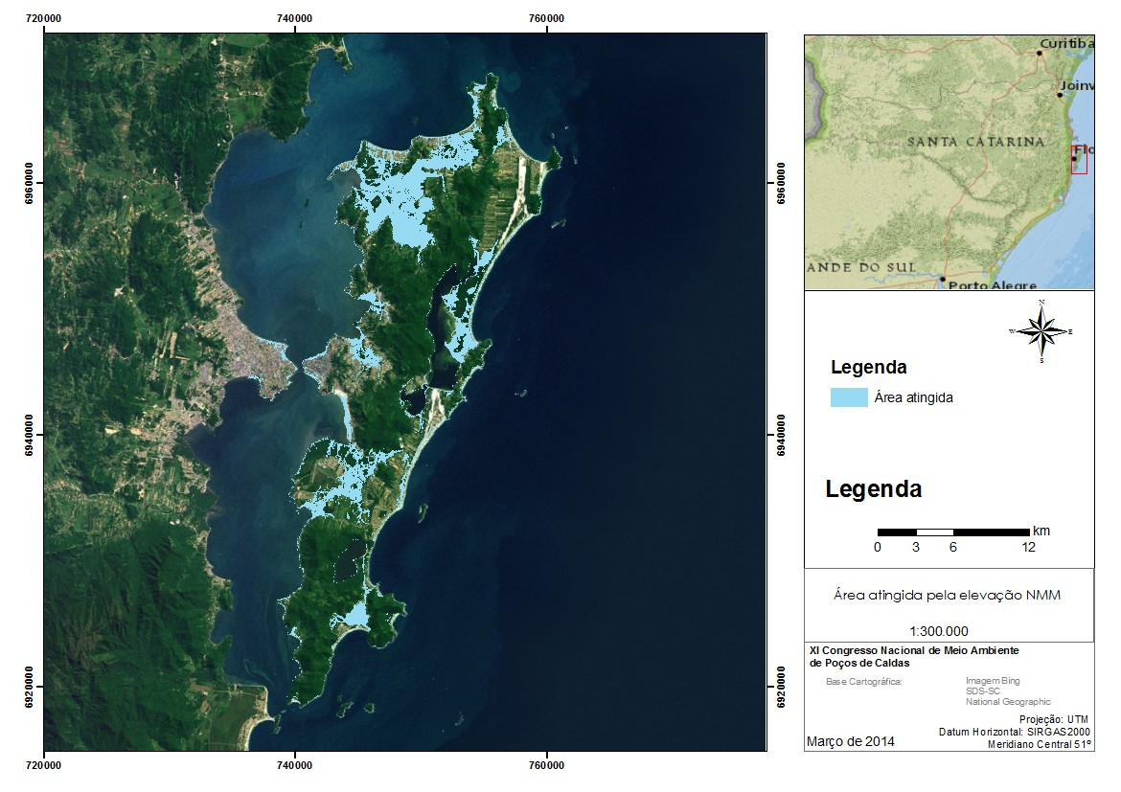
Figura 1 - Mapa da possível área atingida pela elevação de 0,98 m do NMM

No Leste da Ilha, o tradicional bairro Barra da Lagoa ficaria quase que em sua totalidade submerso, assim como a Avenida das Rendeiras e parte da Lagoa da Conceição. Desta forma, todo o Norte da Ilha ficaria isolado, pois ambos os acessos estariam prejudicados. No Centro e arredores, os aterros da baía norte e baía sul seriam atingidos. Também sofreriam impacto os bairros do Itacorubi e Santa Mônica, ambos localizados próximos à manguezais.
No Sul da Ilha, o aeroporto tornar-se-ia uma ilha a parte, pois os bairros dos arredores (Ressacada, Tapera e Costeira do Pirajubaé) seriam atingidos. Nesta região também há um manguezal e a Reserva Extrativista Marinha do Pirajubaé. No extremo sul o bairro do Pântano do Sul também seria atingido.
Além destes locais, para este cenário, todas as praias seriam atingidas, trazendo um impacto desastroso para um município que vive em grande parte em função destas. Nota-se que os impactos seriam sentidos nos setores econômico, social e ambiental. Ecossistemas inteiros seriam descaracterizados, grande parte do mangue ficaria permanentemente ocupado por águas salgadas. Bairros de classe alta, com terrenos valendo milhares de reais seriam isolados ou inundados pela elevação do NMM. Para Hallegatte et. al (2011), estimar impactos econômicos do aquecimento global é uma tarefa difícil devido a complexidade da interface entre a mudança climática, sociedade e economia global.
Florianópolis possui população de 421.240 habitantes (IBGE, 2010), com o cenário do IPCC de elevação do NMM, em torno de 71 mil habitantes seriam atingidos, ou 17% do total. No mapa da nota-se que as áreas com maior adensamento populacional não serão atingidas pela elevação do NMM.
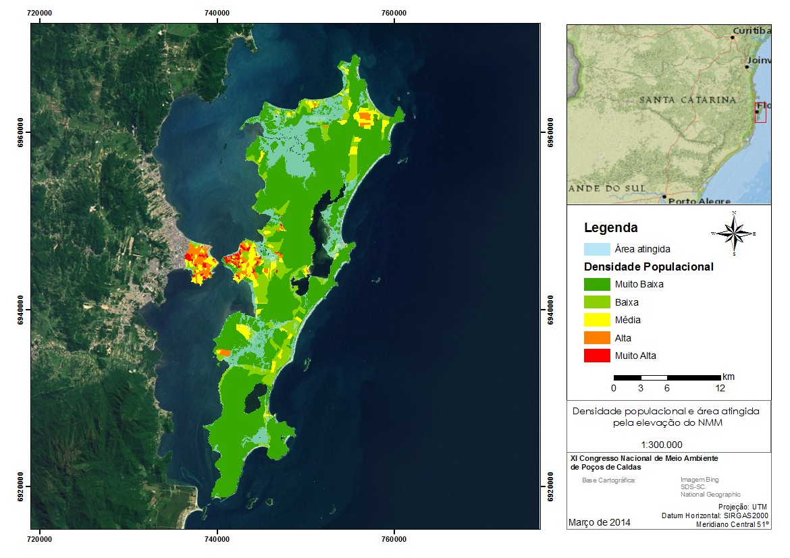
Figura 2 - Mapa de densidade populacional e possivel área atingida pela elevação do NMM em Florianópolis

Entretanto, este mapeamento possui algumas limitações devido à imprecisão dos dados de altimetria e da medição do NMM da estação maregráfica de Imbituba.
O dado de altimetria, apesar de já apresentar a altitude geoidal, sem a necessidade de conversão da altitude elipsoidal, apresenta o modelo geoidal MAPGEO2010 do IBGE. Embora este seja o modelo oficial brasileiro, para uma maior confiabilidade dos dados, o ideal seria converter as altitudes para um modelo geoidal local a fim de melhorar a precisão do dado de altimetria.
Também existe a limitação quanto a escala do MDE, de 1:5.000. As escalas de fotografias têm relação direta com as precisões a serem obtidas e se refletem nas escalas dos mapas restituídos e no intervalo da curva de nível – ICN (Silva, Costa, 2010). Diversos autores já elaboraram esta relação, conforme a .

Tabela 1 - Relação da escala do mapa e do ICN segundo diversos autores
Escala do mapa | ICN | Autor
1:5.000 | 5,0 | DNIT, 2006
1:5.000 | 2,0 | Main Roads WA, 2002
1:5.000 | 5,0 | FHA, 2008
1:5.000 | 2,0 | Canonica, 1963

Sendo assim, a elevação do NMM para o cenário do IPCC (0,98 m) a escala do mapa deveria ser maior do que 1:5.000, para poder traçar curvas de nível com intervalo de, pelo menos, 1 metro. A limitação da estação maregráfica de Imbituba deve-se ao pequeno período de medição do NMM, de 2001 a 2013.
Outra limitação é de que as previsões de aumento do NMM foram realizadas para o ano de 2100, porém os dados demográficos são de 2010. Desta forma, é necessário estimar o aumento populacional de Florianópolis, bem como o aumento da mancha urbana, já que o caráter espacial é de fundamental importância nesta análise. Este aumento da mancha urbana provavelmente aumentará a vulnerabilidade da população frente aos impactos do aumento do NMM.
Contudo, este aumento do NMM ocorrerá de forma gradual, de acordo com o IPCC (2013), o aumento é de 3,2 mm/ano. Avaliar as consequências de apenas um evento (cenário para 2100) não é o suficiente para estimar o risco ao longo do tempo. Para medir este risco deve-se obter a média de perdas anuais (Hallegatte et. al, 2011). Sendo assim, haverá tempo para que o município prepare-se para esta elevação do NMM. Poderão ocorrer obras de engenharia para a contenção desta elevação e planejamento na ocupação do território, entre outras alternativas para lidar com este provável impacto do aquecimento global.

Conclusões
Esta análise conclui que, apesar das limitações do trabalho, Florianópolis está vulnerável aos efeitos do aumento do nível médio do mar devido ao aquecimento global, caso as previsões do IPCC estejam corretas. Para uma melhor leitura é necessário que se faça uma correção do modelo geoidal e uma previsão do crescimento urbano no município. Caso ocorra o aumento esperado pelo IPCC e hipoteticamente, Florianópolis continue com a mesma população, 71 mil habitantes seriam atingidos diretamente, ou seja, a lamina de água atingiria suas casas, sem contar àqueles que ficariam isolados por conta da inundação de vias de acesso. Somam-se a isso os impactos indiretos na economia do município, que perderia suas praias, grande parte dos comércios e terras que hoje valem milhares de reais simplesmente deixariam de existir.
Por fim, recomenda-se que novos estudos sejam elaborados, de modo a diminuir as limitações do MDE. Também, deve-se estimar anualmente o aumento da população e sua localização, bem como o aumento do NMM. E, finalmente, que estes dados possam subsidiar políticas de gerenciamento costeiro.

Agradecimento(s)
A Thobias Furlanetti e Fernando Medeiros de Azevedo, ambos do Departamento de Geoprocessamento da Secretaria de Desenvolvimento Econômico Sustentável do Estado de Santa Catarina.

Referências Bibliográficas
BANCO MUNDIAL. The impact of sea level rise on developing countries: a comparative analysis. Washington, 2009.

CANONICA, A. Fotogrametria e Cálculo Eletroctronico nos Projetos de Vias de Comunicação. Lisboa: Separata do Boletim da Ordem dos Engenheiros. 1963.

COMISSÃO INTERMINISTERIAL PARA OS RECURSOS DO MAR – CIRM. Plano de Ação Federal da Zona Costeira do Brasil. Brasília, 2005. Disponível em < http://www.mma.gov.br/estruturas/sqa/_arquivos/pafzc_out2005.pdf>. Acesso: 21 março 2014.

DNIT. IS-226: Levantamento Aerofotogramétrico para Projetos Básicos de Rodovias. In: Diretrizes Básicas para Elaboração de Estudos e Projetos Rodoviários Escopos Básicos/Instruções de Serviço – 3ª edição. DNIT - Departamento Nacional de Infraestruturas de Transportes 2006. Disponível em: <http://www1.dnit.gov.br/ipr_new/download_manuais.htm>. Acesso: 19 março 2014.

FHA. Project Development and Design Manual. Washington-DC: U.S. Department of Transportation.
2008.

HALLEGATTE, S. et al. Assessing climate change impacts, sea level rise and storm surge risk in port cities: a case study on Copenhagen. Climatic Change 104:113, Springer, 2011.

IBGE. Censo Demográfico 2010 – Resultado do universo. Disponível em: <http://www.ibge.gov.br>. Acesso em: 19 mar. 2014.

IBGE. IBGE Cidades@. Disponível em: < http://www.cidades.ibge.gov.br/xtras/home.php>, acesso: 19 março 2014.

IBGE. Relatório de monitoramento da variação do nível médio do mar nas estações da rede maregráfica permanente para geodésia – 2001-2012. 2013. Disponível em: < ftp://geoftp.ibge.gov.br/RMPG/relatorio/relatorio_RMPG_2001_2013_GRRV.pdf>, acesso: 15 mar. 2014.

IPCC - INTERGOVERNMENTAL PANEL ON CLIMATE CHANGE. Climate Change 2007: The Physical Science Basis. Contribution of Working Group I to the Forth Assessment Report of the Intergovernmental Panel on Climate Change, Paris, fevereiro de 2007

IPCC - INTERGOVERNMENTAL PANEL ON CLIMATE CHANGE. Climate Change 2013: The Physical Science Basis. Contribution of Working Group I to the Fifth Assessment Report of the Intergovernmental Panel on Climate Change, Genebra, outubro de 2013

JUAÇABA FILHO, G.G.; CAMILLO, J. de S. O uso racional do mar. In: SEFAFIM, C. F. S. (Coord.); CHAVES, P. T. (Org.). Geografia: O mar no espaço geográfico brasileiro. Brasília: Ministério da Educação, Secretaria de Educação Básica, 2005. Disponível em: <http://www.mar.mil.br/secirm/publicacao/geografia.pdf> Acesso em 09 mar. 2014.

MAIN ROADS WA. Digital Photogrammetric Mapping. Document N. 67/08/44. Government of Wester Austrália. 2002.

NICHOLLS, R. J. et. al. Sea-level rise and its impact on coastal zones. Science v. 328. Junho de 2010. Disponível em <http://www.sciencemag.org/cgi/content/full/328/5985/1517> Acesso em: 17 mar. 2014

SDS - SECRETARIA DE DESENVOLVIMENTO ECONÔMICO SUSTENTÁVEL/SC. Levantamento aerofotogramétrico. 2014. Disponível em http://www.sds.sc.gov.br/index.php?option=com_content&task=view&id=34&Itemid=209&lang=brazilian_portuguese. Acesso em 19 de mar. 2014.

SILVA, D. C.; COSTA, G. C. Aerofotogrametria em projetos de estradas. III Simpósio Brasileiro de Ciências Geodésicas e Tecnologias da Geoinformação. 13p. 2010.

